**Η Ανάσταση του Λαζάρου .**

Ο Λάζαρος ήταν φίλος του Χριστού και φιλοξενήθηκε πολλές φορές στο σπίτι του στη Βηθανία , κοντά στα Ιεροσόλυμα . Ο Λάζαρος αρρώστησε βαριά και πέθανε  και οι αδερφές του , Μάρθα και Μαρία , ήταν απαρηγόρητες .Ο Ιησούς πήγε μετά από 4 μέρες , παρηγόρησε τις αδερφές του και  είπε το Λάζαρο να βγει έξω . Ο Λάζαρος σηκώθηκε αμέσως και πολλοί άνθρωποι πίστεψαν , βλέποντας αυτό το θαύμα

ΤΟ ΕΘΙΜΟ ΤΟΥ ΛΑΖΑΡΟΥ Τα κάλαντα του Λαζάρου τραγουδιούνται σε ελάχιστες περιοχές, ενώ παλιότερα ήταν από τα πιο ζωντανά έθιμα και έδιναν ιδιαίτερο τόνο στις μικρές κοινωνίες.

Τα κάλαντα του Λαζάρου ήταν αποκλειστικά σχεδόν γυναικεία και τα τραγουδούσαν κοπέλες διαφόρων ηλικιών ακόμα και κορίτσια τις παντρειάς που ονομάζονταν «Λαζαρίνες».

Την παραμονή της γιορτής, οι Λαζαρίνες ξεχύνονταν στα χωράφια έξω από τα χωριά για να μαζέψουν λουλούδια που με αυτά θα στόλιζαν το καλαθάκι τους την άλλη μέρα ντυμένες με τοπικές ενδυμασίες φορώντας ειδική στολή.

Γύριζαν από σπίτι σε σπίτι τραγουδώντας το Λάζαρο και εισέπρατταν μικρό φιλοδώρημα, χρήματα, αυγά, φρούτα ή άλλα φαγώσιμα.

Σε πολύ λίγες περιοχές της χώρας τραγουδιούνται σήμερα τα Λαζαριάτικα κάλαντα. Τα λόγια του τραγουδιού άλλοτε αναφέρονται στην ανάσταση του Λαζάρου και είναι συνήθως μέτρια στιχουργήματα και άλλοτε πάλι αποτελούν παινέματα προσώπων που αγγίζουν τα όρια υψηλής ποιητικής δημιουργίας.  
Τα έθιμα του Λαζάρου στα χρόνια της σκλαβιάς είχαν κοινωνική σκοπιμότητα

Στις γυναίκες και ιδίως στα νέα κορίτσια που δεν έβγαιναν συχνά έξω από το σπίτι επειδή τα ήθη της εποχής και ο φόβος της αρπαγής τους από τους Τούρκους τις περιόριζαν, δίνονταν κάποιες ελευθερίες: γίνονταν αλληλογνωριμίες και νυφοδιαλέγματα και σε λίγο καιρό ακολουθούσαν τα προξενιά, τα αρραβωνιάσματα και οι γάμοι.

«Πες μας Λάζαρε τι είδες  
εις τον Άδη που επήγες

.  
Είδα φόβους, είδα τρόμους,  
είδα βάσανα και πόνους,

δώστε μου λίγο νεράκι  
να ξεπλύνω το φαρμάκι,  
της καρδούλας μου το λέω  
και μοιρολογώ και κλαίω.

Του χρόνου πάλι να ‘ρθουμε,  
με υγεία να σας βρούμε,  
και ο νοικοκύρης του σπιτιού  
χρόνια πολλά να ζήσει,  
να ζήσει χρόνια εκατό  
και να τα ξεπεράσει.»

.

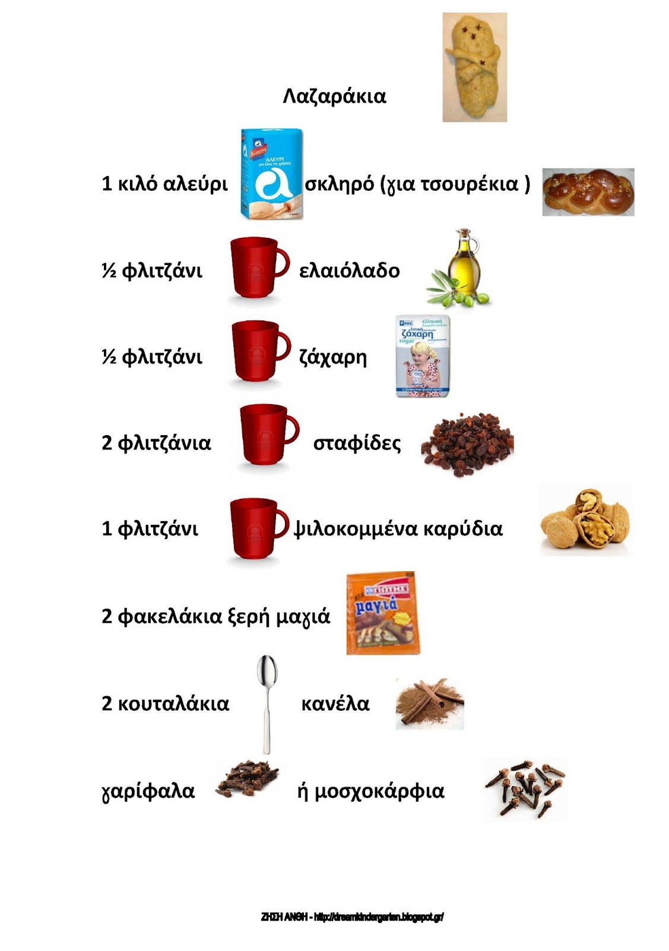

ΠΑΣΧΑΛΙΝΗ ΙΣΤΟΡΙΑ 